
РЕСПУБЛИКА КАРЕЛИЯ

СОВЕТ СОРТАВАЛЬСКОГО МУНИЦИПАЛЬНОГО РАЙОНА

Р Е Ш Е Н И Е

от 29 октября 2019 г. № 48

О внесении изменений в Перечень организаций и объектов,
на прилегающих территориях к которым не допускается розничная
продажа алкогольной продукции.

В соответствии с Федеральным законом от 22.11.1995г. № 171-ФЗ «О государственном регулировании производства и оборота этилового спирта, алкогольной и спиртосодержащей продукции и об ограничении потребления (распития) алкогольной продукции», Постановлением Правительства Российской Федерации от 27.12.2012 г. № 1425 «Об определении органами государственной власти субъектов Российской Федерации мест массового скопления граждан и мест нахождения источников повышенной опасности, в которых не допускается розничная продажа алкогольной продукции, а также определения органами местного самоуправления границ прилегающих к некоторым организациям и объектам территорий, на которых не допускается розничная продажа алкогольной продукции», Постановлением Правительства Республики Карелия от 9 сентября 2013 года № 279-П «Об определении на территории Республики Карелия мест массового скопления граждан и мест нахождения источников повышенной опасности, в которых не допускается розничная продажа алкогольной продукции» и Уставом Сортавальского муниципального района, Совет Сортавальского муниципального района решил:
1. Внести следующие изменения в Перечень организаций и объектов, на прилегающих территориях к которым не допускается розничная продажа алкогольной продукции на территории Сортавальского муниципального района, утвержденный Решением Совета Сортавальского муниципального района № 321 от 23 мая 2013 года «Об определении границ, прилегающих к некоторым организациям и объектам территорий, на которых не допускается розничная продажа алкогольной продукции на территории Сортавальского муниципального района» (в редакции решений от 12 февраля 2014 года № 29, от 25 декабря 2014 года № 103, от 24 ноября 2016 года № 233, от 08 августа 2017г. № 283), (далее - Перечень):
Дополнить Перечень строкой 47.3:
47.3 | Молодежный центр «Сердоболь» (ООО «Сердоболь») | Республика Карелия, г.Сортавала,  ул. 2-я Пристанская, д. 4

2. Внести изменения в схемы границ прилегающих территорий для каждой организации и объекта, утвержденные Решением Совета Сортавальского муниципального района № 321 от 23 мая 2013года «Об определении границ прилегающих к некоторым организациям и объектам территорий, на которых не допускается розничная продажа алкогольной продукции на территории Сортавальского муниципального района» (в редакции решений от 12 февраля 2014 года № 29, от 25 декабря 2014 года № 103, от 24 ноября 2016 года № 233, от 08 августа 2017г. № 283) (Приложение №2), дополнив их схемой границ прилегающих территорий для объекта, указанного в пункте 1 настоящего решения, согласно Приложения № 2 к настоящему Решению.
3. Данное решение опубликовать в газете «Ладога-Сортавала» и разместить на официальном сайте администрации Сортавальского муниципального района в сети Интернет.

Глава Сортавальского
муниципального района С.В. Крупин

Приложение № 2
УТВЕРЖДЕНО
Решением
Совета Сортавальского муниципального района
от 29 октября 2019г. № 48

Схема № ____
ГРАНИЦ ПРИЛЕГАЮЩЕЙ ТЕРРИТОРИИ
МОЛОДЕЖНОГО ЦЕНТРА «СЕРДОБОЛЬ»

Местоположение, адрес земельного участка | Республика Карелия, г. Сортавала, ул. 2-ая Пристанская, д. 4

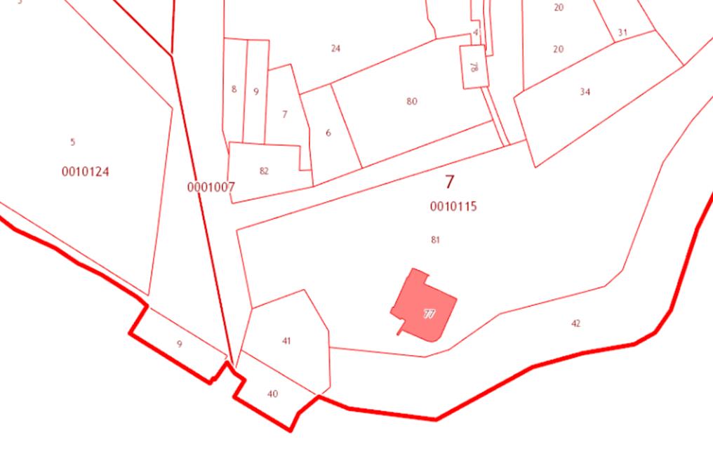
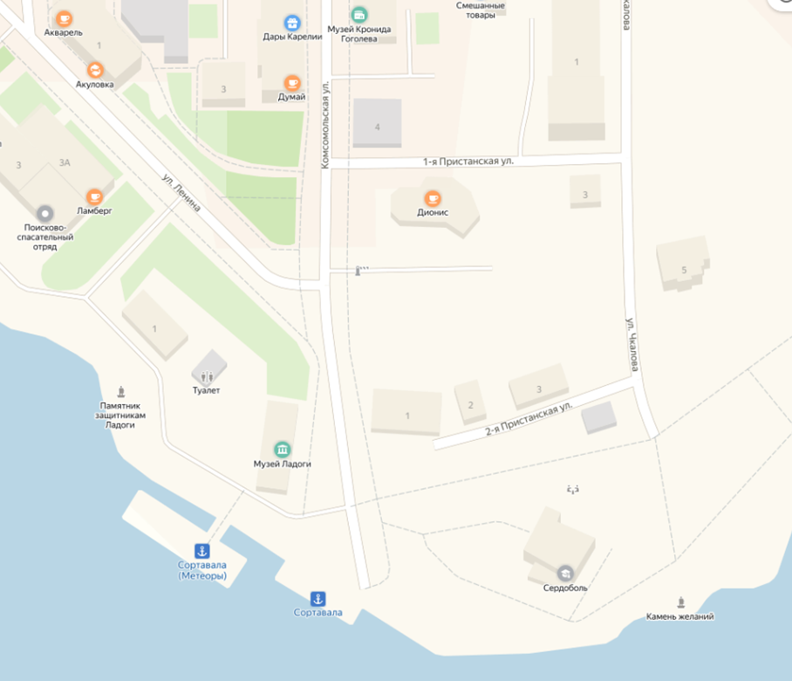

М 1:_______
Условные обозначения:
Граница объекта
Зона, на которой запрещена продажа алкогольной продукции
Вход в объект

